附件2

深圳市第十三届职工技术创新运动会暨
2023年深圳技能大赛—机器人系统
集成职业技能竞赛技术文件

深圳市第十三届职工技术创新运动会暨
2023年深圳技能大赛—机器人系统集成
职业技能竞赛执委会
2023年7月

一、技术描述
（一）项目概要
机器人系统集成是使用示教器、操作面板等人机交互设备及相关机械工具对工业机器人、工业机器人工作站或系统进行装配、编程、调试、工艺参数更改、工装夹具更换及其他辅助作业。
（二）基本知识及能力要求
相关要求 |  | 权重比例 (%)
1 | 机械知识 | 30
基本知识 | —机械基础知识，机械制图基础信息  —机械装配的相关常识以及信息  —零件图、装配图的相关实际应用  —相关机械和工具的设计、使用、维修和保养需要  —机器人的原理和应用，安装在机器人和机器人单元上的机器人工具和设备 | 30
能力要求 | —对给定的工业应用进行初步的系统设计  —检查安装地点或使用其他方法来测试初始系统设计的适用性  —机械零部件测量与建模 | 30
2 | 电气知识 | 10
基本知识 | —电工电子基础知识、电气控制基础知识  —电力的定位、连接和使用的基本原则  —气动装置的定位、连接和使用的基本原则 | 10
工作能力 | —检查所有产品是否规范交付，并按要求跟进  —组织所有物品的安全存放，并安排物品的进出  —检查预制机器人是否已交付准备运行，并按要求进行跟进  —根据说明和文档连接机器人系统组件  —根据说明书和文件组装、定位和修理机器人工具和设备 | 10
3 | 工业视觉安装以及编程 | 20
基本知识 | —能够根据不同工作场景和工件特征，选择不同光源  —能够根据相机型号和检测需求，完成镜头的选型  —能够根据成像效果，正确设置相机快门、曝光时间、帧率、增益等参数  —机械手的运动原理及相关应用  —机器视觉的手眼标定原理及应用  —PLC 电气控制系统原理及应用  —视觉算法平台、PLC、机械手间通讯的应用 | 20
工作能力 | —相机的安装、接线，结合业务场景，正确设置相机参数  —镜头的选型、安装，根据检测要求，正确设置镜头的参数  —光源的选型、安装、接线，根据工作场景和现场条件，进行光源安装高度、角度、亮度的调整，改善成像效果  —使用视觉编程软件调用相机图像采集模块，选择 相机拍照的触发源：软触发、硬触发，设置触发延 迟时间，实现相机拍照。可以通过PLC或者机械手触发相机拍照  —根据要求配置 PLC，并配置相关控制电路，使之能正确运行  —根据要求，对机械手做路径规划、运动参数的设定、程序的编写及调试。 | 20
4 | 自动化与编程 | 40
基本知识 | —计算机能力和符号逻辑  —管理计算机硬件和软件的目的和功能  —操纵机器人坐标系，用于机器人，组件和工具校准  —控制机器人运动  —控制机器人输入/输出（I/O）功能  —实现重新编程和调整  —提供将信息或数据进行分解的原则、原因和方法  —从所有相关来源获取信息和数据的方法  —处理信息和数据的原则和方法 | 40
工作能力 | —与客户/其他人员协商，明确项目意图  —开发系统操作图表或流程图  —使用流程图和图表编写、分析、审查和优化程序  —创建易于记录、理解和维护的应用软件程序  —进行程序和软件应用程序的试运行，以确保它们能够完成要求的功能  —编写、更新和维护计算机程序或软件包来处理特定的工作  —优化机器人的运动性能和I/O处理，以最小化循环时间/最大化工作效率，同时保持可靠的运行  —通过进行适当的更改和重新检查程序来纠正错误，以确保其功能的正确性  —与其他人员协商，找出问题并提出改进建议  —基于标准功能实现新的附加软件和硬件选项 | 40
合计 |  | 100
二、试题及评判标准
（一）试题（样题）
1.初赛。报名开始后公布800道题库，选手可自行下载学习。网址：http://www.szzx.org.cn/channels/126.html
初赛赛题共100道，竞赛当天由命题专家从题库中随机抽取70道赛题和现场编制30道赛题组成。
2.决赛。初赛结束后公布决赛样题，选手可自行下载学习。网址：http://www.szzx.org.cn/channels/126.html
决赛赛题由裁判长在赛前一天对样题进行不超过30%的修改作为正式赛题，正式赛题不公开。
（二）比赛时间及试题具体内容
1.比赛时间
赛程 | 项目 | 竞赛时间（分钟）
初赛 | 理论知识竞赛 | 90
决赛 | 实际操作竞赛 | 120
2.试题具体内容
初赛采用计算机上机考核的方式进行，赛题类型分为单选题、多选题、判断题三种题型。满分为100分，60分为合格。竞赛内容如下：
竞赛范围 | 竞赛内容
职业道德 | 劳动保护  职业道德  职业守则基础知识
法律法规 | 相关法律知识  相关法规知识
机械知识 | 机械知识
电气知识 | 电工电子基础知识  电气控制基础知识
工业机器人基础 | 工业机器人组成  工业机器人结构原理  工业机器人分类  机器人示教器编程知识
工业机器人安装 | 工业机器人机械系统安装知识  工业机器人电气线路安装知识  工业机器人工装夹具知识
工业机器人系统集成 | 工业机器人工作站功能调试知识  工业机器人维护保养知识  工业机器人视觉识别应用知识
工业机器人典型应用 | 工业机器人典型应用工艺知识  工业机器人应用新技术、新工艺、新领域知识
决赛竞赛当天由裁判长现场解封正式赛题，选手按赛场提供的任务书以现场实际操作的方式完成四个项目的实际操作。时间共120分钟（参赛选手自行分配操作时间，不做项目时间分割或限制），满分100分，60分为合格。具体内容如下：
项目一：机器人系统集成平台机械与电气装调（30分）
任务要求：参赛选手根据任务要求对机械组件进行布局和安装，根据电气接线图完成电路和气路的连接。主要包含以下任务内容：
（1）机械、工装夹具的安装与调整。
（2）电气线路连接与检测。
项目二：工业协作机器人维护（10分）
任务要求：完成协作机器人典型维护维修操作，主要包含以下任务内容：
（1）完成工业协作机器人各轴原点校正。
（2）完成工业协作机器人辅助按钮配置。
（3）完成工业协作机器人工具TCP标定操作。
项目三：视觉系统安装及调试（20分）
任务要求：参赛选手根据任务要求完成视觉模块安装，并完成视觉系统调试，能够识别罐子种类等要求，主要包含以下任务内容：
（1）完成工业视觉相机线缆的连接。
（2）使用现场指定视觉软件完成饮料罐子模板的建立。
项目四：机器人系统集成平台整体联调（40分）
任务要求：参赛选手根据任务要求完成西门子触摸屏界面设计，完成工业协作机器人、视觉系统等编程、联调。主要包含以下任务内容：
（1）完成西门子S7-1200PLC编程，触摸屏通讯，IP地址修改等。
（2）根据任务书要求完成触摸屏界面设计。
（3）根据任务书要求完成机器人程序编写以及利用示教器进行点位示教。
（三）评判标准
1.分数权重
赛程 | 竞赛内容 | 配分 | 综合成绩占比
初赛 | 理论知识 | 100分 | 20%
决赛 | 项目一 | 30分 | 80%
决赛 | 项目二 | 10分 | 80%
决赛 | 项目三 | 20分 | 80%
决赛 | 项目四 | 40分 | 80%
合计 |  |  | 100%
2.评分标准
初赛由计算机系统自动评分。其中，单选题70题，每题1分;多选题10题，每题2分;判断题20题，每题0.5分;各题型错选、多选或少选均不得分。
决赛由裁判根据现场评分表评分。评分标准配分细则以现场评分表为准。评分标准如下：
项目 | 考核点 | 评分标准 | 配分
项目一 | 机器人系统集成平台机械与电气装调 | 1.按照任务要求对机械组件进行布局和安装。  2.对工业协作机器人夹具进行安装。  3.装配工艺完整，稳固无干涉，无错装或漏装。  4.根据电气接线图，完成电路和气路的连接。  5.电路和气路连接应布局合理，无虚接、干涉现象，且绑扎工艺工整美观，符合电气相关规范。 | 30分
项目二 | 工业协作机器人维护 | 1.工业协作机器人各轴原点校正。  2.工业协作机器人辅助按钮配置。  3.工业协作机器人工具TCP标定操作。 | 10分
项目三 | 视觉系统安装及调试 | 1.工业视觉相机线缆的连接。  2.利用现场指定视觉软件完成饮料罐子模板的建立。 | 20分
项目四 | 机器人系统集成平台整体联调 | 1.完成西门子S7-1200PLC编程，触摸屏通讯，IP地址修改等。  2.根据任务书要求完成触摸屏界面设计。  3.根据任务书要求完成机器人程序编写以及利用示教器进行点位示教。  4.根据任务书完成工业协作机器人动作流程。 | 40分
合计 |  |  | 100分
注：具体评分细则以评分表为准。
3.评判方法
（1）初赛成绩由计算机系统自动判分，选手初赛成绩以得分高低排名。
（2）决赛由现场裁判组依据参赛选手的实际操作情况按竞赛评分表集体评判、计分;裁判组对最终成绩签字确认。
4.综合排名。选手最终名次依据初赛和决赛两部分成绩按比例累加的综合成绩进行排名，成绩均四舍五入保留两位小数点。其中初赛成绩占20%、决赛成绩占80%，参赛选手赛后综合成绩=初赛成绩×20%+决赛成绩×80%。当综合成绩相同时，以决赛成绩高者名次在前，若仍相同时，以决赛项目四、一、二、三的顺序比较高低决定排名。
三、竞赛细则
（一）竞赛守则
1.参赛证于竞赛报到时凭有效身份证件领取。
2.各类人员须统一佩戴由执委会印制的证件，着装整齐。
3.理论知识竞赛选手须提前20分钟凭有效身份证件和参赛证进入赛场，对号入座并将有效身份证件和参赛证放在座位左上角明显位置，以备核验，开赛20分钟后方可离场。开赛迟到20分钟不得入场，按自动弃权处理。
4.实际操作竞赛选手须提前30分钟凭有效身份证件和参赛证进入赛场，对号入座并将有效身份证件和参赛证放在座位左上角明显位置，以备核验。开赛迟到30分钟不得入场，按自动弃权处理。
5.实际操作竞赛的出场顺序和实操工位由抽签决定。
6.选手不能携带与竞赛相关的文件资料、通讯工具进入赛场。在赛场上自觉遵守赛场秩序，保持安静，竞赛进行过程中不允许任何形式的交谈，更不得大声喧哗吵闹，交头接耳，否则将给予警告或取消竞赛资格。
7.各赛场除现场裁判、赛场配备的工作人员以外，其他人员未经允许不得进入竞赛区。选手的随行人员一律不得进入赛场。
8.新闻媒体等进入赛场须经过竞赛执委会允许，并且听从现场工作人员的安排和管理，不能影响竞赛进行。
9.竞赛期间，选手未经执委会批准，不得接受其他单位和个人对竞赛相关内容的采访，不得私自公布竞赛相关资料和情况。
10.竞赛过程中，参赛选手须主动配合裁判工作，服从裁判安排，如果对竞赛的裁决有异议，可按规定以书面形式向执委会申诉受理部提出申诉。
11.竞赛现场配备实时监控系统，对现场赛事进行完整的实时监控和录像，并且配有专人对比赛环节进行全程录像。
12.冒名顶替、弄虚作假、作弊者，取消竞赛资格及成绩。
13.竞赛规定时间结束时，选手立即停止操作，有秩序地离开赛场。
14.如竞赛出现不可预见的异常情况，由执委会与组委会商议后，做出处理决定。
（二）安全、健康规定
1.赛场设医务室等，配备医疗人员，当选手或赛场其他人员发生身体不适时，进行相应的急救措施。
2.严格按照安全应急预案加强对竞赛全过程的动态管理，确保竞赛活动安全有序。
3.竞赛过程参赛选手能胜任全部竞赛操作的体能要求，并且遵守赛场安全操作规程；对竞赛设施设备应爱护、保管，防止丢失和损坏；服从现场裁判的指挥，接受裁判员、现场技术服务人员的监督和警示，保证操作过程中人身安全和设备安全。
4.进入竞赛区域的人员，应严格按照各项目安全、健康规定，做好安全防护。
（三）申诉与仲裁
1.参赛选手认为赛场提供的设备、工具不符合规定或工作人员存在违规行为的，均可向执委会申诉受理部提出申诉。
2.现场申诉最迟应在竞赛结束后1小时内提出，超过时效将不予受理。申诉时，应以书面形式向申诉受理部提出，技术问题由裁判长与裁判员共同商议解决，非技术问题由组委会进行调查、核实、裁决。
四、竞赛场地设备
（一）赛场规格
1.初赛。参照计算机类职业技能鉴定要求布置赛场，配备与参赛人数相适应的计算机设备及桌椅，并留有一定数量的备用机。
2.决赛。竞赛场地面积：约300平方米，每个工位占地约3m×4m，标明工位号，并配备竞赛设备 1 套、装配台 1 张、电脑桌 1 张、座椅 2 把、编程计算机 1 台并安装了所需软件。赛场每工位提供独立控制并带有漏电保护装置的220 V 交流电源，供电、供气系统有必要的安全保护措施。竞赛设备布局以大赛现场实际摆放为准。
（二）场地布局图
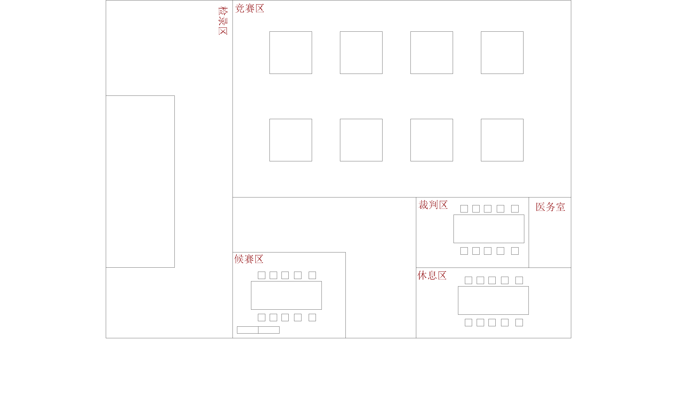
（三）基础设施清单
未明确在选手携带工具清单中的，一律不得带入赛场。赛场配发的各类工具、材料，选手一律不得带出赛场。
初赛设施、设备清单
序号 | 名称 | 数量 | 技术规格
1 | 电脑 | 1套/选手 | 统一配置
决赛赛场提供设施设备、材料清单
序号 | 模块名称 | 技术参数 | 数量
1 | 实训平台 | 1580mm×1180mm×900mm | 1
2 | 工业机器人 | HSR-CR605 工业协作机器人包含本体，示教器，驱控一体电控柜，臂展785mm, 重复定位精度：±0.02 mm, 最大负荷：5 kg。 | 1
2 | 工业机器人 | 机器人控制器（含示教器） | 1
3 | 可编程控制器系统 | 西门子S7-1200PLC主机，CPU：1215DC/DC/DC，拓展模块：西门子SM:1223DC/RLY | 1
4 | 触摸屏 | 西门子触摸屏。采用7寸触摸屏，技术指标：800×480像素，16M色；1×MPI/PROFIBUS DP,1×支持MRP和RT/IRT的PROFINET/工业以太网接口（2个端口）；2×多媒体插槽；3×USB; | 1
5 | 视觉检测系统 | 1.1/1.8"CMOS 成像仪：彩色,≥600 万像素  2.S 接口/M12 镜头：≥8mm  3.成像模式：≥640×480  光源：白色漫射 LED 环形灯  4.通信和 I/O：Profinet、ModbusTCP、TCP/IP  5.感器型号:IMX178  6.像元尺寸:≥2.4μm×2.4μm  7.靶面尺寸:1/1.8"  8.分辨率:≥3072×2048  9.帧率:≥17fps  10.曝光时间范围 27μs-2.5sec  数据接口:GigE  11.数字 I/O:1 路光耦隔离输入，1 路光耦隔离输出,1路双向可配置非隔离 I/O | 1
6 | 控制挂件 | 机器人示教器挂件、PLC挂件、电源挂件 | 1
7 | 实训模块 | 机器人手爪、涂胶模块、码垛模块、存放模块、分装模块 | 1
10 | 静音无油气泵 | 1.采用纯铜电机  2.设备功率：600W  3.排气量：45L/min  4.容量：30L  5.工作电压：220V  6.最高压力:0.8Mpa  7.外形尺寸：400×400×600mm | 1
11 | 线缆 | PLC通信电缆、以太网线、Ф6气管、实训设备接线等 | 1
12 | 电脑台 | 外形尺寸：800×600×750mm | 1
13 | 计算机 | 1.CPU：Inter I7-7700 以上  2.显示器尺寸：21 英寸显示器  3.内存：8GB  4.硬盘：1TB  5.鼠标、键盘1套  6.软件及版本：  （1）PLC编程软件：博图V16  （2）视觉软件：海康威视VisionMaster 3.4.0 | 1
 | 工具 | 成套专用工具 | 1
决赛赛场提供耗材清单
序号 | 名称 | 数量 | 单位 | 尺寸
1 | 尼龙扎带 | 若干 | 根 | 3x150mm
2 | 气管 | 若干 | 米 | Φ4
3 | 导线 | 若干 | 米 | RVV10*0.3
五、主要参考资料
（一）《GB 11291.1-2011 工业环境用机器人 安全要求 第1部分:机器人》
（二）《GB11291.2-2013 机器人与机器人装备工业机器人的安全要求 第2部分：机器人系统与集成》
六、本技术文件条款的最终解释权归深圳市人力资源和社会保障局所有。

